- ТЕСТ
Студенты с нечётными номерами в списке группы выполняют вариант 1, с чётными – вариант 2.

Выберите 1 правильный ответ.

Вариант 1

- ВОЗБУДИТЕЛЕМ СИБИРСКОЙ ЯЗВЫ ЯВЛЯЕТСЯ
- Corynebacterium diphtheriae
- Bacillus anthracis
- Klebsiella pneumoniae
- Bacteroides fragilis
- Pseudomonas aeruginosa
- МОРФОЛОГИЯ ВОЗБУДИТЕЛЯ СИБИРСКОЙ ЯЗВЫ
- овоидные грамположительные палочки
- мелкие грамотрицательные палочки
- изогнутые грамотрицательные палочки
- крупные с обрубленными концами грамположительные палочки
- грамположительные палочки, имеющие форму веретена
- В БУЛЬОНЕ ВОЗБУДИТЕЛЬ СИБИРСКОЙ ЯЗВЫ РАСТЕТ В ВИДЕ
- зернистого осадка
- сталактитов
- комочка ваты
- мути
- нежной серой пленки
- НА МПА БАЦИЛЛЫ СИБИРСКОЙ ЯЗВЫ РАСТУТ В ВИДЕ
- шероховатых R-колоний с волокнистой структурой («львиная грива»)
- слизистых колоний в S-форме
- нежных, прозрачных, голубоватых колоний
- черных округлых колоний с металлическим блеском
- вообще не растут
- СПОРЫ БАЦИЛЛ СИБИРСКОЙ ЯЗВЫ МОГУТ СОХРАНЯТЬСЯ В ПОЧВЕ
- не более месяца
- не более года
- неопределенно долго
- погибают мгновенно
- в почве не образуются
- УСЛОВИЯ ОБРАЗОВАНИЯ СПОР БАЦИЛЛАМИ СИБИРСКОЙ ЯЗВЫ
- +37°, приток О₂, наличие питательных веществ
- +42°, приток О₂, наличие питательных веществ
- +42°, отсутствие О₂, дефицит питательных веществ
- +18 – 30°, приток О₂, наличие питательных веществ
- +18 – 30°, отсутствие О₂, дефицит питательных веществ
- ОСНОВНОЙ ИСТОЧНИК ИНФЕКЦИИ ПРИ СИБИРСКОЙ ЯЗВЕ
- больной человек
- грызуны
- овцы и крупный рогатый скот
- рыбы
- бактерионоситель

- ГЛАВНЫЕ ВХОДНЫЕ ВОРОТА ПРИ СИБИРСКОЙ ЯЗВЕ
- неповрежденная кожа
- поврежденная кожа
- конъюнктива глаз
- слизистые оболочки дыхательных путей
- слизистые оболочки ЖКТ
- МЕТОД ЭКСПРЕСС-ДИАГНОСТИКИ СИБИРСКОЙ ЯЗВЫ
- кожно-аллергическая проба с антраксином
- реакция иммобилизации с диагностической сывороткой
- РИФ с исследуемой выделенной культурой
- РИФ с исследуемым материалом
- биологическая проба
- ИССЛЕДУЕМЫЙ МАТЕРИАЛ ДЛЯ ЭКСПРЕСС-ДИАГНОСТИКИ ОСНОВНОЙ ФОРМЫ СИБИРСКОЙ ЯЗВЫ
- кровь
- испражнения
- мокрота
- экссудат карбункула
- сыворотка
- ИССЛЕДУЕМЫЙ МАТЕРИАЛ ДЛЯ БАКТЕРИОЛОГИЧЕСКОГО МЕТОДА ПРИ СИБИРСКОЙ ЯЗВЕ
- мокрота
- экссудат карбункула
- испражнения
- кровь
- всё вышеперечисленное
- МАССОВОЕ ЗАБОЛЕВАНИЕ ЛЕГОЧНОЙ ФОРМОЙ СИБИРСКОЙ ЯЗВЫ – СВИДЕТЕЛЬСТВО
- массового заболевания животных
- низкого уровня охвата прививками
- завоза из природного очага
- вскрытия скотомогильника
- биотеррористического акта
- СИБИРСКАЯ ЯЗВА
- антропонозная инфекция
- зоонозная инфекция
- воздушно-капельная инфекция
- «болезнь грязных рук»
- природно-очаговая инфекция
- ОСНОВНАЯ КЛИНИЧЕСКАЯ ФОРМА СИБИРСКОЙ ЯЗВЫ
- бубонная
- кожная
- легочная
- кишечная
- септическая
- ДЛЯ СПЕЦИФИЧЕСКОЙ ПРОФИЛАКТИКИ СИБИРСКОЙ ЯЗВЫ ПРИМЕНЯЮТ
- живую вакцину EV
- антраксин
- живую вакцину СТИ
- эритроцитарный сибиреязвенный диагностикум
- антибиотики

- ДЛЯ СПЕЦИФИЧЕСКОЙ ТЕРАПИИ СИБИРСКОЙ ЯЗВЫ ИСПОЛЬЗУЮТ
- антибиотики
- сибиреязвенный бактериофаг
- сибиреязвенную вакцину «СТИ»
- противосибиреязвенный иммуноглобулин
- антраксин
- АНТРАКСИН
- токсин
- вакцина
- аллерген
- фактор патогенности
- бактериофаг
- ПЕРВЫЙ СОЗДАТЕЛЬ ЖИВОЙ ВАКЦИНЫ ДЛЯ СПЕЦИФИЧЕСКОЙ ПРОФИЛАКТИКИ СИБИРСКОЙ ЯЗВЫ
- Н.Н. Гинсбург, А.Л.Тамарин
- С.С. Андреевский
- Л.С. Ценковский
- И.Н. Ланге
- Л. Пастер

Выберите 1 правильный ответ.

Вариант 2

1.ВЕГЕТАТИВНЫЕ ФОРМЫ ВОЗБУДИТЕЛЯ СИБИРСКОЙ ЯЗВЫ
- устойчивы к высоким температурам
- устойчивы к обычным дезинфектантам
- быстро гибнут при воздействии дезинфектантов и высоких температур
- устойчивы к УФ-излучению
- хорошо переносят высушивание
2.СПОРЫ ВОЗБУДИТЕЛЯ СИБИРСКОЙ ЯЗВЫ
- устойчивы к антибиотикам
- устойчивы к дезинфектантам
- устойчивы к высоким температурам
- хорошо переносят высушивание
- все вышеперечисленное
3.СПОРЫ БАЦИЛЛ СИБИРСКОЙ ЯЗВЫ НЕ ОБРАЗУЮТСЯ
- при 18-30°С
- при притоке кислорода
- в организме больного
- на питательных средах
- в почве
4.БАЦИЛЛЫ СИБИРСКОЙ ЯЗВЫ В ОРГАНИЗМЕ
- образуют только капсулу
- образуют только спору
- образуют и капсулу, и спору
- подвижны
- образуют L-формы
5.МЕТОДЫ ОКРАШИВАНИЯ СПОР БАЦИЛЛ СИБИРСКОЙ ЯЗВЫ
- по Граму
- метиленовой синькой
- специальные методы (Ожешко, Тружильё и др.)
- водным фуксином
- окрасить невозможно
6.НА МПА КОЛОНИИ ВОЗБУДИТЕЛЯ СИБИРСКОЙ ЯЗВЫ РАСТУТ В ВИДЕ
- «битого стекла»
- «ромашки»
- «кружевных платочков»
- «львиной гривы»
- слизистой массы
7.НА МПБ БАЦИЛЛЫ СИБИРСКОЙ ЯЗВЫ РАСТУТ В ВИДЕ
- сталактитов
- комочка ваты
- опрокинутой ёлочки
- головы медузы
- жемчужного ожерелья
8.«ЖЕМЧУЖНОЕ ОЖЕРЕЛЬЕ» БАЦИЛЛ СИБИРСКОЙ ЯЗВЫ – ЭТО
- бесспоровая форма
- бескапсульная форма
- протопласт
- некультивируемая форма
- споровая форма
9.ФАКТОР ПАТОГЕННОСТИ БАЦИЛЛ СИБИРСКОЙ ЯЗВЫ
- плазмокоагулаза
- ДНКаза
- токсин
- спора
- нуклеоид
10.ОСНОВНОЙ ПУТЬ ЗАРАЖЕНИЯ ПРИ СИБИРСКОЙ ЯЗВЕ
- алиментарный
- контактный
- воздушно-пылевой
- трансплацентарный
- трансмиссивный
11.ПРИ ПРОНИКНОВЕНИИ ЧЕРЕЗ КОЖУ НА МЕСТЕ ВНЕДРЕНИЯ ВОЗБУДИТЕЛЯ СИБИРСКОЙ ЯЗВЫ В ИТОГЕ ОБРАЗУЕТСЯ
- бубон
- карбункул
- небольшое покраснение
- пузырек с серозной жидкостью
- рубец
12.МЕТОД ЭКСПРЕСС-ДИАГНОСТИКИ СИБИРСКОЙ ЯЗВЫ
- микроскопический
- бактериологический
- биологический
- иммунофлюоресцентный
- серологический
13.ЦЕЛЬ ПОСТАНОВКИ РЕАКЦИИ ТЕРМОПРЕЦИПИТАЦИИ АСКОЛИ ПРИ МИКРОБИОЛОГИЧЕСКОЙ ДИАГНОСТИКЕ СИБИРСКОЙ ЯЗВЫ
- изучение биохимической активности микроорганизмов
- обнаружение сибиреязвенного антигена в исследуемом материале
- обнаружение антител в сыворотке обследуемого
- изучение антигенной структуры возбудителя
- обнаружение токсина в сыворотке обследуемого
14.МАРКЕР ВОЗБУДИТЕЛЯ СИБИРСКОЙ ЯЗВЫ ПРИ ПОСТАНОВКЕ РЕАКЦИИ ТЕРМОПРЕЦИПИТАЦИИ АСКОЛИ
- протективный антиген
- белковый капсульный антиген
- полисахаридный соматический антиген
- отёчный фактор
- летальный фактор
15.МЕТОДЫ МИКРОБИОЛОГИЧЕСКОЙ ДИАГНОСТИКИ СИБИРСКОЙ ЯЗВЫ
- бактериоскопический
- бактериологический
- биологический
- аллергический
- все вышеперечисленные
16.СПОРЫ БАЦИЛЛ СИБИРСКОЙ ЯЗВЫ В БОЛЬШИХ КОЛИЧЕСТВАХ МОЖНО ВЫЯВИТЬ В
- почве
- воде
- воздухе
- скотомогильниках
- овощехранилищах
17.ДЛЯ ПАТОГЕНЕЗА СИБИРСКОЙ ЯЗВЫ ХАРАКТЕРНО
- прорастание спор в вегетативные клетки
- гематогенное и/или лимфогенное распространение в организме
- местный некроз и отек тканей
- интоксикация
- все вышеперечисленные
18.ОСНОВНАЯ КЛИНИЧЕСКАЯ ФОРМА СИБИРСКОЙ ЯЗВЫ В СЛУЧАЕ ПРИМЕНЕНИЯ ВОЗБУДИТЕЛЯ, КАК СРЕДСТВА БАКТЕРИОЛОГИЧЕСКОГО ОРУЖИЯ
- кожная
- легочная
- кишечная
- септическая
- бубонная

- ТЕОРИЯ
Вопрос 1 для студентов с нечётными номерами в списке группы, вопрос 2 – с чётными.
1. Почему сибирская язва называется сибирской? Только ли в Сибири регистрируется это заболевание?
2. Какие характерные особенности возбудителя сибирской язвы отражены в его видовом названии (Bacillus anthracis)?

3. ПРАКТИКА
ПРИ ВЫПОЛНЕНИИ ЗАДАНИЙ ИСПОЛЬЗУЙТЕ МАТЕРИАЛЫ УЧЕБНИКА, ЛЕКЦИИ, МЕТОДИЧЕСКИЕ РЕКОМЕНДАЦИИ К ЗАНЯТИЮ «МИКРОБИОЛОГИЧЕСКАЯ ДИАГНОСТИКА СИБИРСКОЙ ЯЗВЫ». ОФОРМИТЕ ПРОТОКОЛ В ВИДЕ ТАБЛИЦЫ В ЭЛЕКТРОННОМ ВИДЕ. ОБРАЩАЮ ВНИМАНИЕ, ЧТО В ПРОТОКОЛЕ ПО БАК. МЕТОДУ ПИШЕМ ЦЕЛЬ КАЖДОГО ЭТАПА (ПОЛУЧЕНИЕ ИЗОЛИРОВАННЫХ КОЛОНИЙ, НАКОПЛЕНИЕ ЧИСТОЙ КУЛЬТУРЫ И Т.Д.). В МЕТОДАХ ИССЛЕДОВАНИЯ УКАЗЫВАЕМ ИССЛЕДУЕМЫЙ МАТЕРИАЛ, КРАТКО САМИ МЕТОДЫ. В РЕЗУЛЬТАТАХ ИССЛЕДОВАНИЙ НЕ ЗАБЫВАЕМ ОПИСЫВАТЬ КУЛЬТУРАЛЬНЫЕ, МОРФО-ТИНКТОРИАЛЬНЫЕ, БИОХИМИЧЕСКИЕ СВОЙСТВА БАКТЕРИЙ. В СООТВЕТСТВУЮЩИЙ РАЗДЕЛ РЕЗУЛЬТАТОВ ИССЛЕДОВАНИЙ, ВСТАВЛЯЕМ РИСУНКИ. КАЖДОМУ ЭТАПУ БАК. МЕТОДА ДОЛЖЕН СООТВЕТСТВОВАТЬ КОРОТКИЙ ВЫВОД. КОРРЕКТНО ЗАПОЛНЯЕМ НАПРАВЛЕНИЕ И ОТВЕТ ИЗ ЛАБОРАТОРИИ.
Цель исследования | Методы исследования | Результаты исследования | Выводы
- Микробиологическое исследование содержимого карбункула больного с клиническим диагнозом «сибирская язва, кожная форма».

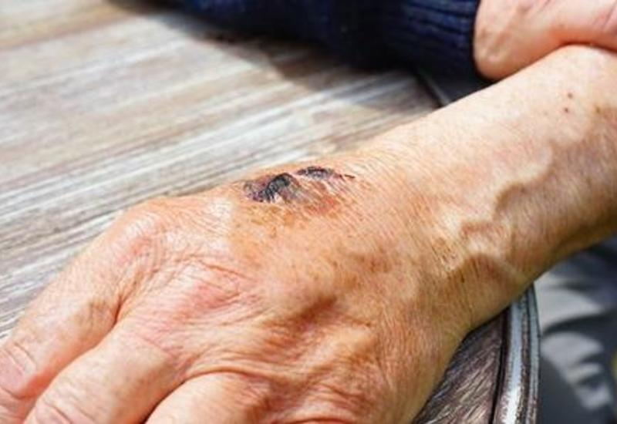
Проведите бактериологическое исследование по выделению и идентификации предполагаемого возбудителя:

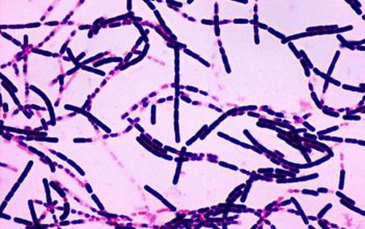

Мазок из исследуемого материала, окраска по Граму

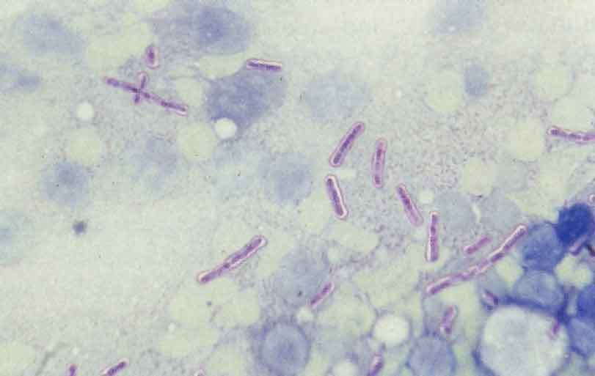

Мазок из исследуемого материала, окраска капсул по Романовскому-Гимзе

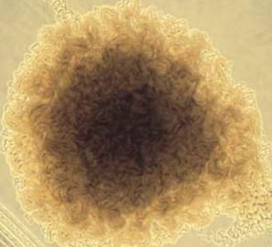
Колония на МПА (х10)

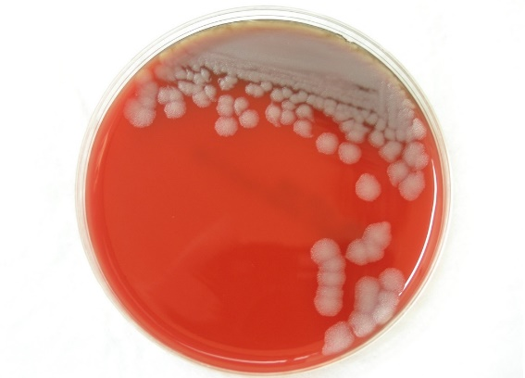
Колонии на КА
Рост культуры на МПБ

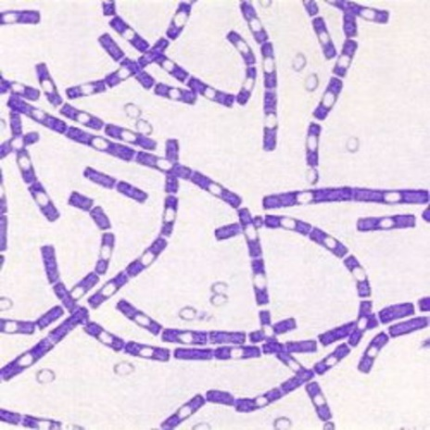
Окраска по Граму культуры, выросшей на МПБ

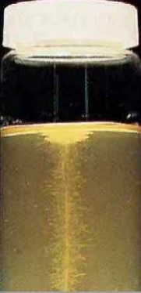

Результаты посева уколом в желатиновый столбик
(желатиназная активность)
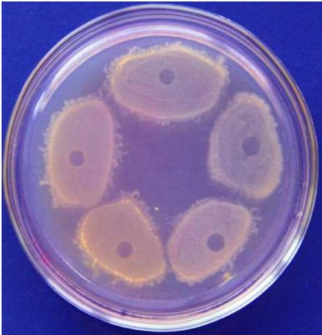
Реакция фаголизиса

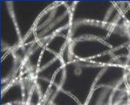

Тест «жемчужное ожерелье»

НАПРАВЛЕНИЕ №______
на микробиологическое исследование

Приложение №2
Медицинская документация
Форма № 204/у
Утв. МЗ СССР 04.10.80 № 1030

«_____»____________________2020 г. ____________час.__________мин.
дата и время взятия материала
В ______________________________________________________лабораторию
Вид исследования ___________________________________________________
Ф. И. О. ____________________________________________Возраст__________________
Отделение _____________________________________________________
Диагноз, дата заболевания___________________________________________________
Показания к обследованию: больной, переболевший, реконвалесцент, бактерионоситель, контактный, профобследование (нужное подчеркнуть)
Материал: кровь, мокрота, кал, дуоденальное содержимое, пунктат, спинномозговая жидкость, раневое отделяемое, гной, выпот, секционный материал, мазок (подчеркнуть, вписать) ____________
Должность, фамилия, подпись лица, направляющего материал_______________________

Медицинская документация
Форма № 239/у
Утв. МЗ СССР 04.10.80 № 1030

РЕЗУЛЬТАТ МИКРОБИОЛОГИЧЕСКОГО ИССЛЕДОВАНИЯ №______

«_____»____________________2020 г.
дата взятия биоматериала

Ф. И. О. ____________________________________________Возраст_____________
Отделение ________________________________________________________
При исследовании ___________________________________________________________
указать материал и результат

АНТИБИОГРАММА
Ристомицин 1 2 3 Канамицин 1 2 3
Гентамицин 1 2 3 Бензилпенициллин 1 2 3
Доксициклин 1 2 3 Ампициллин 1 2 3
Эритромицин 1 2 3 Карбенициллин 1 2 3
Линкомицин 1 2 3 Ципрофлоксацин 1 2 3
Левомицетин 1 2 3 Оксациллин 1 2 3

Условные обозначения: 1 - культура устойчива; 2 - умеренно устойчива; 3 – чувствительна
«_____»____________________2020 г. Подпись_____________
дата выдачи результата

- Учтите и оцените результаты реакции термопреципитации Асколи с термоэкстрактом из шкур, поступивших на предприятие из районов, где регистрировались заболевания сибирской язвой среди крупного рогатого скота.

Схема постановки РП
№ пп | Ингредиенты | Опыт | Контроли
 |  |  | антигена | сыворотки
1. | Нормальная сыворотка кролика (1-я пипетка). | - | 5 капель | -
2. | Преципитирующая сыворотка  (1-я пипетка). | 5 капель | - | 5 капель
3. | Изотонический раствор хлорида натрия (2-я пипетка). | - | - | 5 капель
4. | Исследуемый термоэкстракт  (2-я пипетка). | 5 капель | 5 капель | -

Цель исследования | Метод исследования | Результат исследования | Вывод
Сформулируйте цель. | ИМ:  Кратко опишите метод. Напишите КУ, КО, КД. | 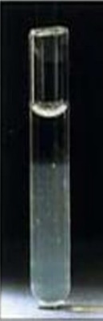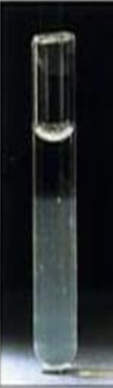  КА КС Опыт  Опишите результат исследования. | Сделайте вывод.

